- Bart Burman（比利時）
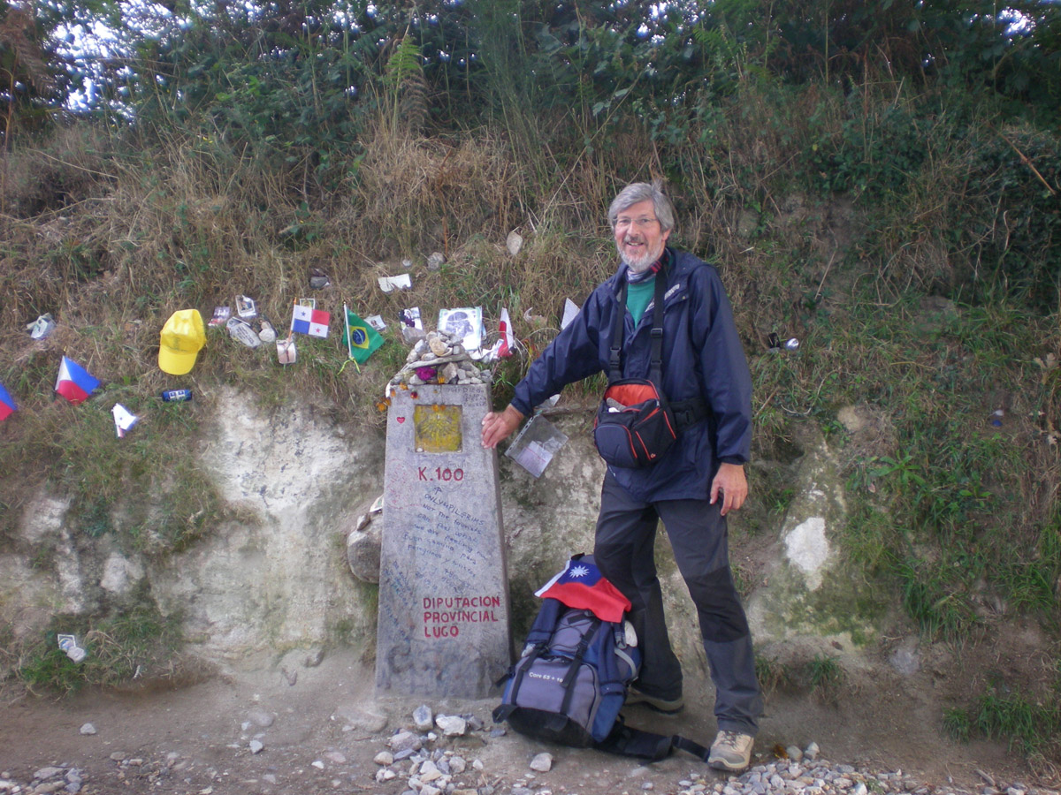
＊台灣女婿，1978年首次造訪台灣，從此愛上台灣，來自比利時，中文名字是「畢柏特」

- Bernard Geradts（荷蘭）

＊來自荷蘭，原在海軍服務，現已退休，熱愛到世界各國參加健走活動

- Lo Liebregts（荷蘭）

＊來自荷蘭，原在海軍服務，現已退休，熱愛到世界各國參加健走活動，造訪台灣近10次
- Hans Van Wuijckhuise（荷蘭）


＊現服務於荷蘭皇家海軍、熱愛到世界各國參加健走活動
- Franco Devittori（瑞士）、Chiara Devittori（瑞士）伉儷
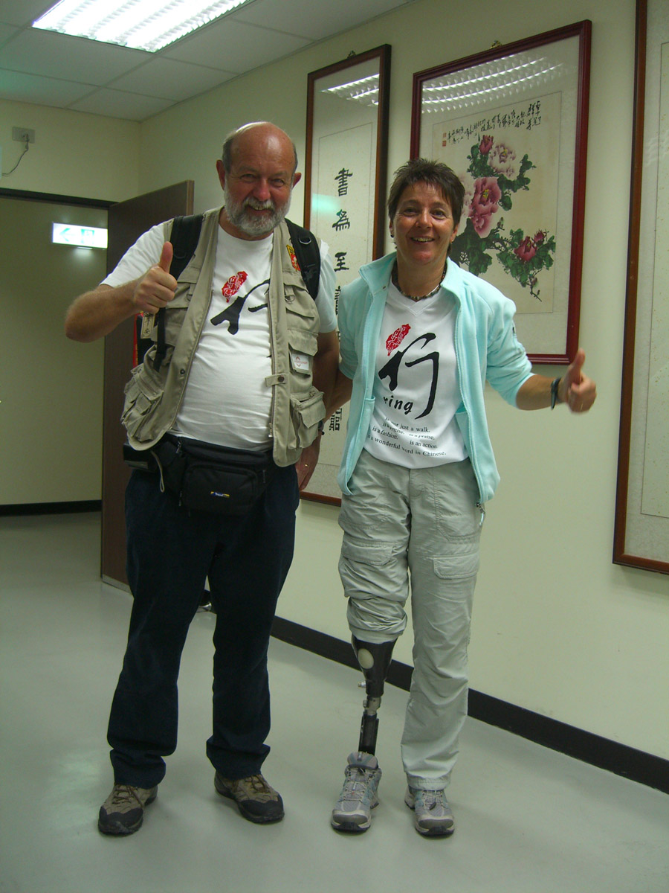
＊Franco Devittori來自瑞士，高中數學老師退休，熱愛到世界各國參加健走活動
＊Chiara Devittori 瑞士泰瑞法克斯癌症慈善路跑代言人，冬季殘障奧運越野滑雪項目獎牌得主
附件2 環台健走路線里程表
日期 |  |  | 距離（公里） | 起點 | 終點 | 合計公里數
Day1 | 11月16日 | 星期三 | 27.0 | 總統府 | 八堵火車站 | 424.4
Day2 | 11月17日 | 星期四 | 34.3 | 八堵火車站 | 貢寮火車站 | 424.4
Day3 | 11月18日 | 星期五 | 29.7 | 貢寮火車站 | 頭城火車站 | 424.4
Day4 | 11月19日 | 星期六 | 25.9 | 頭城火車站 | 羅東火車站 | 424.4
Day5 | 11月20日 | 星期日 | 15.5 | 羅東火車站 | 蘇澳火車站 | 424.4
Day6 | 11月21日 | 星期一 | 25.8 | 新城火車站 | 花蓮火車站 | 424.4
Day7 | 11月22日 | 星期二 | 29.2 | 花蓮火車站 | 壽豐火車站 | 424.4
Day8 | 11月23日 | 星期三 | 29.3 | 壽豐火車站 | 鳳林火車站 | 424.4
Day9 | 11月24日 | 星期四 | 21.0 | 鳳林火車站 | 光復火車站 | 424.4
Day10 | 11月25日 | 星期五 | 25.8 | 光復火車站 | 瑞穗火車站 | 424.4
Day11 | 11月26日 | 星期六 | 25.8 | 瑞穗火車站 | 玉里火車站 | 424.4
Day12 | 11月27日 | 星期日 | 29.9 | 玉里火車站 | 池上火車站 | 424.4
Day13 | 11月28日 | 星期一 | 24.8 | 池上火車站 | 瑞和火車站 | 424.4
Day14 | 11月29日 | 星期二 | 23.4 | 瑞和火車站 | 鹿野火車站 | 424.4
Day15 | 11月30日 | 星期三 | 26.6 | 鹿野火車站 | 台東火車站 | 424.4
Day16 | 12月1日 | 星期四 | 30.4 | 台東火車站 | 太麻里火車站 | 424.4
Day17 | 12月2日 | 星期五 | 休息日
Day18 | 12月3日 | 星期六 | 34.0 | 太麻里火車站 | 大武火車站 | 164.7
Day19 | 12月4日 | 星期日 | 29.0 | 大武火車站 | 雙流森林遊樂區 | 164.7
Day20 | 12月5日 | 星期一 | 26.0 | 雙流森林遊樂區 | 內獅火車站 | 164.7
Day21 | 12月6日 | 星期二 | 27.6 | 內獅火車站 | 鎮安火車站 | 164.7
Day22 | 12月7日 | 星期三 | 18.1 | 鎮安火車站 | 竹田火車站 | 164.7
Day23 | 12月8日 | 星期四 | 30.0 | 竹田火車站 | 高雄火車站 | 164.7
Day24 | 12月9日 | 星期五 | 休息日
Day25 | 12月10日 | 星期六 | 20.1 | 高雄火車站 | 岡山火車站 | 334.6
Day26 | 12月11日 | 星期日 | 31.1 | 岡山火車站 | 台南火車站 | 334.6
Day27 | 12月12日 | 星期一 | 24.6 | 台南火車站 | 善化火車站 | 334.6
Day28 | 12月13日 | 星期二 | 28.5 | 善化火車站 | 新營火車站 | 334.6
Day29 | 12月14日 | 星期三 | 24.0 | 新營火車站 | 嘉義火車站 | 334.6
Day30 | 12月15日 | 星期四 | 30.5 | 嘉義火車站 | 斗南火車站 | 334.6
Day31 | 12月16日 | 星期五 | 27.3 | 斗南火車站 | 二水火車站 | 334.6
Day32 | 12月17日 | 星期六 | 27.0 | 二水火車站 | 花壇火車站 | 334.6
Day33 | 12月18日 | 星期日 | 27.5 | 花壇火車站 | 台中火車站 | 334.6
Day34 | 12月19日 | 星期一 | 27.3 | 台中火車站 | 后里火車站 | 334.6
Day35 | 12月20日 | 星期二 | 24.7 | 后里火車站 | 銅鑼火車站 | 334.6
Day36 | 12月21日 | 星期三 | 25.0 | 銅鑼火車站 | 談文火車站 | 334.6
Day37 | 12月22日 | 星期四 | 17.0 | 談文火車站 | 香山火車站 | 334.6
Day38 | 12月23日 | 星期五 | 休息日
Day39 | 12月24日 | 星期六 | 18.6 | 香山火車站 | 新竹火車站 | 175.5
Day40 | 12月25日 | 星期日 | 29.7 | 新竹火車站 | 楊梅火車站 | 175.5
Day41 | 12月26日 | 星期一 | 26.4 | 楊梅火車站 | 桃園火車站 | 175.5
Day42 | 12月27日 | 星期二 | 22.5 | 桃園火車站 | 板橋火車站 | 175.5
Day43 | 12月28日 | 星期三 | 30.4 | 板橋火車站 | 淡水捷運站 | 175.5
Day44 | 12月29日 | 星期四 | 27.2 | 淡水捷運站 | 陽明山中山樓 | 175.5
Day45 | 12月30日 | 星期五 | 20.7 | 陽明山中山樓 | 臺北101 | 175.5
合計總里程 |  |  |  |  |  | 1099.2

